Лекция 22. Типы классов
Класс относится к ссылочным типам данных, память под которые выделяется в хипе. Таким образом, экземпляры классов хранят не сами объекты, а ссылки на объекты, то есть их адреса.
Описание класса содержит ключевое слово class, за которым следует его имя, а далее в фигурных скобках – тело класса, то есть список его элементов. Кроме того, для класса можно задать его базовые классы (предки) и ряд необязательных атрибутов и спецификаторов, определяющих различные характеристики класса.
Синтаксис описания класса:
[ атрибуты ] [ спецификаторы ] class имя_класса [ : предки ]
тело_класса
обязательными являются только ключевое слово class, а также имя и тело класса. Имя класса задается программистом по общим правилам C#. Тело класса – это список описаний его элементов, заключенный в фигурные скобки. Список может быть пустым, если класс не содержит ни одного элемента.
Спецификаторы определяют свойство класса, а также доступность класса для других элементов программы. Возможные значения спецификаторов перечислены в таблице 1. Класс можно описывать непосредственно внутри пространства имен или внутри другого класса. В последнем случае называется вложенным.
В начале изучения классов будут рассмотрены классы, которые описываются в пространстве имен непосредственно (то есть не вложенные классы). Для таких классов допускаются только два спецификатора: public и internal. По умолчанию, то есть если ни один спецификатор доступа не указан, подразумевается спецификатор internal.
Таблица .1 - Спецификаторы класса
№ Спецификатор Описание
1 new Используется для вложенных классов. Задает новое
описание класса взамен унаследованного от предка.
Применяется в иерархиях объектов
2 public Доступ не ограничен
3 protected Используется для вложенных классов. Доступ только из
элементов данного и производных классов
4 internal Доступ только из заданной области программы (сборки)
5 protected internal Доступ только из данного и производительных классов
или из данной программы (сборки)
6 private Используется для вложенных классов. Доступ только из
элементов класса, внутри которого описан данный класс
7 abstract Абстрактный класс. Применяется в иерархиях объектов
8 sealed Бесплодный класс. Применяется в иерархиях объектов
9 static Статический класс. Введен в версию языка 2.0.
Спецификаторы 2-6 называются спецификаторами доступа. Они определяют, откуда можно непосредственно обращаться к данному классу. Спецификаторы доступа могут присутствовать в описании только в вариантах, приведенных в таблице, а также могут комбинироваться с остальными спецификаторами.
Данные: поля и константы
Данные, содержащиеся в классе, могут быть переменными или константами. Переменные, описанные в классе, называются полями класса.
При описании элементов класса можно так же указывать атрибуты и спецификаторы полей и констант, перечисленные в таблице 2, а для констант можно использовать только спецификаторы 1-6.
Таблица .2 - Спецификаторы полей и констант класса
№ Спецификатор Описание
1 new Новое описание поля, скрывающее указанный элемент
класса
2 public Доступ к элементу не ограничен
3 protected Доступ только из данного и производных классов
4 internal Доступ только из данной сборки
5 private Доступ только из данного класса
6 static Одно поле для всех экземпляров класса
7 readonly Поле доступно только для чтения
8 volatile Поле может изменяться другим процессом или системой
По умолчанию элементы класса считаются закрытыми (private). Для класса этот вид доступа является предпочтительным, поскольку поля определяют внутреннее строение класса, которое должно быть скрыто от пользователя. Все методы класса имеют непосредственный доступ к его закрытым полям.
Поля, описанные со спецификатором static, а также константы существуют в единственном экземпляре для всех объектов класса, поэтому к ним обращаются не через имя экземпляра, а через имя класса. Если класс содержит только статические элементы, экземпляр класса создавать не требуется.
Обращение к полю класса выполняется с помощью операции доступа (точка). Справа от точки задается имя поля, слева – имя экземпляра для обычных полей или имя класса для статических.
В примере приведен простой класс Demo и два способа обращения к его полям. Пример описания класса:
namespace ConsoleApplication1
{
class Demo
{
public int a = 1; //поля данных
public const double c = 1.66; //константа
public static string s = "Demo";//статическое поле класса
double y; //закрытое поле данных
}
class Class1
{
static void Main()
{
Demo x = new Demo(); //создание экземпляра
Console.WriteLine(x.a); //x.a - обращение к полю класса
//Console.WriteLine(x.c); //ОШИБКА! Константное данное!
Console.WriteLine(Demo.c); //Demo.c - обращение к константе
Console.WriteLine(Demo.s); //обращение к статическому полю
Console.ReadKey();
} }}
//Поле y вывести на экран аналогичным образом не удается: оно является //закрытым, то есть недоступно извне (из класса Class1) . Поскольку //значение этому полю явным образом не присвоено, среда присваивает ему //значение ноль.
В приведенном примере в классе Demo описаны только различные виды данных класса, без описания методов. Класс Demo – новый тип данных. Для описания переменной этого типа необходимо создать экземпляр (переменную класса, объект):
Demo x = new Demo();
Для каждого объекта при его создании в памяти выделяется отдельная область, в которой хранятся его данные. Кроме того, в классе могут присутствовать статические элементы, которые существуют в единственном экземпляре для всех объектов класса. Часто синтаксические данные называют данными класса, а остальные – данными экземпляра.
Функциональные элементы класса не тиражируется, то есть всегда хранятся в единственном экземпляре. Для работы с данными класса используются методы класса (статические методы), для работы с данными экземпляра – методы экземпляра, или просто методы.
Виды элементов класса
Данные и методы являются основными элементами класса. Кроме того, в классе можно задавать целую гамму других элементов: свойства, события, индексаторы, операции, конструкторы, деструкторы, а также типы, представленные на рисунке 13.1.
Ниже приведено краткое описание всех элементов класса:
- Константы класса хранят неизменяемые значения, связанные с классом.
- Поля содержат данные класса.
- Методы реализуют вычисления или другие действия, выполняемые классом или экземпляром.
- Свойства определяют характеристики класса в совокупности со способами их задания и получения, то есть методы записи и чтения.
- Конструкторы реализуют действия по инициализации экземпляров или класса в целом.
- Деструкторы определяют действия, которые необходимо выполнить для того, как объект будет уничтожен.
- Индексаторы обеспечивают возможность доступа к элементам класса по их порядковому номеру.
- Операции задают действия с объектами с помощью знаков операции.
- События определяют уведомления, которые может генерировать класс.
- Типы – это типы данных, внутренние по отношению к классу.
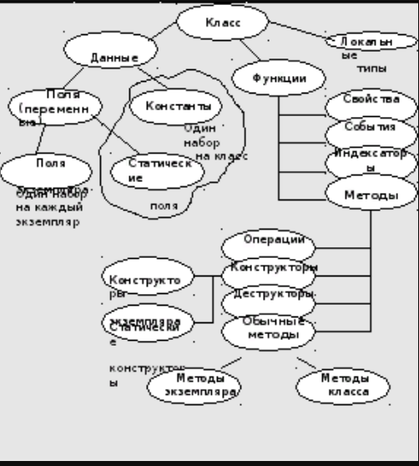
Рисунок 13.1 – Состав класса

